10-МАЪРУЗА. БУРЧАКЛАР ЖОИЗЛИКЛАРИ. КОНУСЛИ БИРИКМАЛАРНИНГ ЎЗАРО АЛМАШИНУВЧАНЛИГИ.
(Lecture 10. Angle tolerances. Interchangeability of conical joints.)

Режа:

10.1. Бурчакларни жоизлик тизими.

10.2. Конус бирикмаларининг жоизликлари тизими.

10.3. Бурчак ва конусларни назорат қилиш.

Маърузачи: катта ўқитувчи Рустамов Мухаммадазим

Аннотация
Ушбу маъруза дарсида талабалар бурчакларнинг жоизлик тизимини, конусли бирикмаларни ташкил этувчи таркибий элементларини ўрганадилар. Конусли бирикмаларнинг жоизлик тизими, уларга қўйиладиган талабалар ва конусли бирикмаларни танлаш кўнималарини ҳосил қиладилар.

10.1. Бурчакларни жоизлик тизими.
Конусли бирикмалар қатор афзал хусусиятлари туфайли кенг тарқалган. Уларнинг – герметиклиги(зичлиги), бирикманинг юқори мустаҳкамлиги ва кучланиши, деталларнинг ўқ бўйлаб жойлашишини ўзгартириш ҳисобига тирқиш ва тарангликни енгил ростлаш имконияти, конус жуфтининг бирикиш элементлари сиртларини зарарламасдан тез йиғиш ва ажратиш, ўз-ўзидан марказлашиш хусусиятлари жуда муҳим ҳисобланади.
Конусли бирикмалар машиналар, асбоблар, аппаратлар, қувур ўтқазишларида, шкив ва вариаторларда кенг қўлланилади. ДАСТ 8908-81 (СТ СЕВ 178-75 ва СТ СЕВ 513-77) бўйича уларнинг турларини чеклаш учун машинасозликда кенг қўллаш мўлжалланган умумий мақсаддаги меъёрий қаторлар ва ўлчамлар регламентланади.
Конусли бирикманинг сифатига бурчаклар хатолиги ва туташувчи сиртлар шаклининг оғишлари таъсир этади. Бурчак кичик томонининг узунлиги 2500 мм гача бўлган ўлчамлар учун (ҳамма узунлик кўлами 13 интервалга бўлинган; 10 мм гача, 10 дан 16 мм гача ва ш.к.) уч қатор бурчаклар аниқланган. Биринчи қаторига 0⁰; 5⁰; 15⁰; 45⁰; 60⁰; 90⁰; 120⁰ бурчаклар киради. Иккинчи қатор яна саккиз бурчаклар билан тўлдирилган, яъни қўшимча равишда қуйидаги бурчакларни ўз ичига олади 15¹; 45¹; 1⁰; 3⁰; 4⁰; 6⁰; 7⁰; 9⁰; 12⁰; 18⁰; 22⁰; 25⁰; 35⁰; 40⁰; 50⁰; 55⁰; 65⁰; 70⁰; 80⁰; 100⁰; 110⁰; 135⁰; 150⁰; 180⁰; 270⁰; 360⁰. Бурчак танланганда биринчи қатордан танлаш тавсия этилади. Агар конструкция улардан ҳеч бирини олишга имконият бермаса, унда иккинчи қатордан танлаш мумкин ва иложи бўлмасагина учинчи қатордан олиш керак. Меъёрий бурчаклар ҳисоблашда дастлабки саналувчи боғлиқ бўлмаган бурчак ўлчамлар учун қўлланилади.
Ҳисоблаш йўли билан олинган бурчаклар ва ДАСТ 8593-81 бўйича конусларга стандарт тааллуқли эмас, ДАСТ 178-75 бўйича бурчак жоизлиги α_{max} ва α_{min} чекка бурчаклар фарқига тенг бўлиб, АТ ҳарфлар билан белгиланиб бурчак ва чизиқли бирликларда ифодаланиши мумкин. Стандарт бурчак хатоликларини чеклашнинг турли усулларига биноан қуйидаги белгилашларни аниқлайди: (10.1-расм).
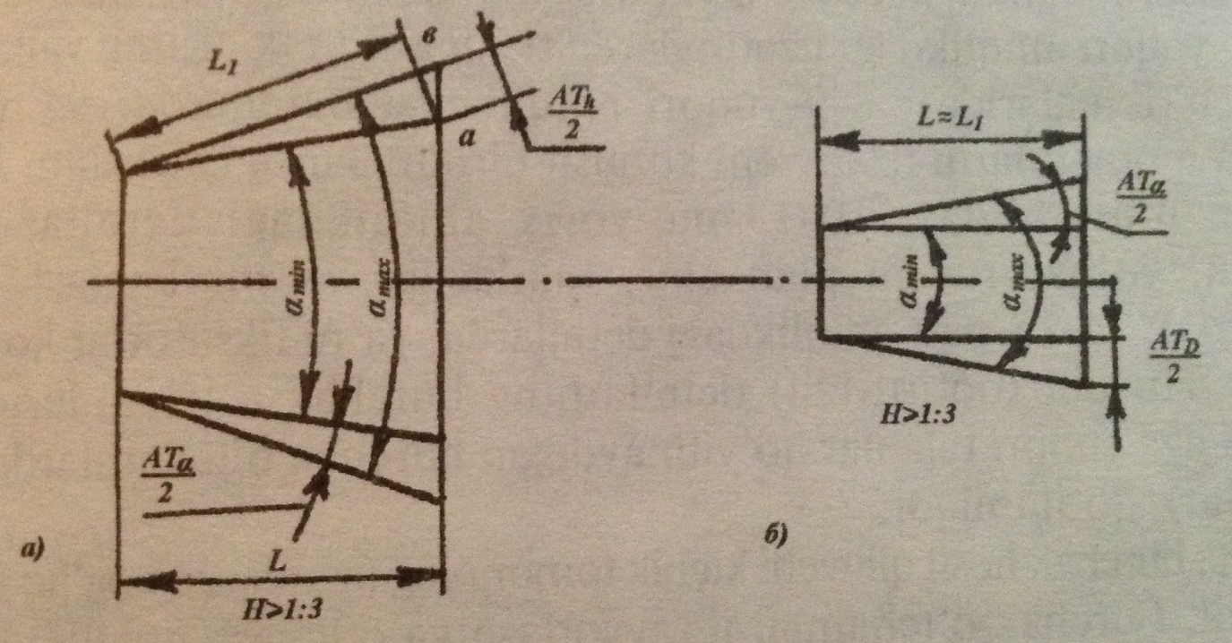
10.1-расм. Бурчак ўлчамлари жоизлиги ва уларнинг белгиланиши.

АTа – бурчак жоизлиги, бурчак бирлигида микрорадианларда;
АТФа – жоизликнинг яхлитланган қиймати, градусда, минутда, секунда АТ нинг аниқ қийматини яхлитлаш билан олинади ва чизмаларда чекли оғишларини белгилаш учун ишлатилади (ДАСТ 2.307-68).
АТ_{h} – бурчак жоизлиги, бурчак учидан L₁ масофа томонига ўтказилган перпендикулярдаги “ав” кесма (10.1-расм, а).
АТ_{D} – конус бурчаги жоизлиги, у конус ўқига перпендикуляр Л масофада жойлашган ўққа меъёрий икки кесимдаги конус диаметрлар фарқи учун ифодаланган жоизликдир (10.1-расм, б).
АТ_{h} туридаги жоизликлар L₁ узунликка боғлиқ равишда 1:3 конусликдан катта бўлган конуслар учун аниқланади. 1:3 конусликдан кичик конуслик учун L₁≈L олиниб АТа туридаги жоизлик белгиланади.
Бурчак ўлчамлар учун жоизликлар ±АТ/2 симметрик чекли оғишлар кўринишда кўрсатилади. Аммо баъзан бирикма конструкциясининг махсуслик талабига асосан стандарт бўйича жоизлик қиймати сақланган ҳолда носимметрик жойлашишига йўл қўйилади.
Жоизлик майдонининг жойлашишидан қатъий назар бурчак ўлчамлари чекли оғишлари бурчак номинал ўлчамларидан бошлаб ҳисобланади. Бурчак ўлчамалри учун 17 аниқлик даражаси ўрнатилган. Аниқлик даражаси жоизлик белгисининг ёнида кўрсатилади, масалан: АТ10; АТ5; АТ2. 17 аниқлик даражалар ҳар бирининг қўлланиши соҳаси бурчак ўлчамлар аниқлигига бўлган функционал талабларга асосан белгиланади.
1-6 – аниқлик даражалари бурчак ўлчовлари, калибрларнинг бурчак ўлчамлари, ўта аниқ ва герметик бирикмалар учун ишлатилади; 7-яхши марказлаштиришни талаб этувчи юқори аниқликдаги деталлар (инструментал конусли, юқори аниқликдаги узатмаларда тишли ғилдиракларнинг валлар билан конусли бирикмаларида); 8-9 – юқори аниқликдаги деталларда, яъни катта айланма моментларни узатувчи конусли бирикмаларида (масалан, конусли фрикцион муфталарда); 10-13 – меъёрий аниқликдаги деталлар учcун (масалан, йўналтирувчи планкалар, марказлар ва марказлаштирувчи тешикларда); 14-15 – паст аниқликдаги деталларда, яъни фиксаторлар кўринишидаги тўхтатувчи (қотирувчи) деталларнинг бурчак ўлчамларида; 16-17 – аниқлигига юқори талаблар қўйилмайдиган бурчак ўлчамларда (эркин ўлчамлар) қўлланилади.
Жоизлик бурчак ҳосил қилувчи кичик томоннинг узунлигига боғлиқ равишда аниқланади. Бурчак ўлчамларни тайёрлаш ва ўлчаш аниқлигига биринчи навбатда бурчак томонининг узунлигига боғлиқ ва унинг камайиши билан у пасаяди. Шунинг учун жоизлик танланганда бурчак кичик томонининг асос қилиб олинади.
Бурчак ўлчамининг жоизлиги бурчак бирликларида берилади, бироқ керак бўлганда уни чизиқли бирлик билан ҳам ифодалаш мумкин.
АТ_{h} = АТ_{α} ∙ L₁ ∙ 10⁻³ (10.1)
бу ерда: АТ_{h} – чизиқли бирликдаги жоизлик, мкм;
АТ_{α} – бурчак бирлигидаги жоизлик, мкрад;
L₁ – бурчак кичик томонининг узунлиги, мм.
Бурчак жоизликлари номинал бурчакка нисбатан мусбат (ҚАТ) ва манфий (-АТ) томонга ёки симметрик (±АТ) жойлашиши мумкин. Бурчакларнинг кўрсатилмаган чекли оғишларининг сонли қийматларини ДАСТ 25670-83 (СТ СЕВ 302-76) бўйича ±АТ16 ва ±АТ17 га мосдир.

10.2. Конус бирикмаларининг жоизликлари тизими.
Конусли биркмаларнинг цилиндрик бирикмаларга қараганда айрим афзалликлаир бўлсада унчалик кенг тарқалмаган. Унинг асосий афзаллиги машиналарни ишлатишда тирқиш ёки тарангликни беришидир.
Уч турдаги конусли бирикмалар бўлади. Булар қўзғалмас (пресс типидаги, қўзғалмас), ҳаракатли ва зич.
Қўзғалмас бирикмалар деталларнинг ўзаро ҳаракатига йўл қўймайди ёки айлантирувчи моментни узатиш учун ишлатилади. Қўзғалмас бирикмалар тез-тез бўлакланадиган, кам ҳолда бўлакланадиган ва умуман бўлакланмайдиган бўлиши мумкин.
Бирикманинг ишини бирикувчи сиртлар афзаллиги орасидаги ишқаланиш кучи таъминлайди. Бу бирикманинг асосий афзаллиги шундаки, монтаж ва демонтаж ишлари енгил кечади. Улар асбобларни маҳкамлашда ва конусли фрикцион муфталарда ишлатилади. Бирикманинг юкланиши катта бўлганда ва улар орасида нисбий кам таранглик бўлганда, ҳамда у тебранишда бўлганда қўзғалмас конусли бирикмаларда битта ёки иккита шпонка мўлжалланади. Масалан, электр машина ва дастгоҳларда, кемалар, сув каналларининг конусли бирикмаларини бириктиришда ичи тўла ва бўш валларнинг фланецли муфталарини, конусли фрикцион муфталарни, конусли штифтларни ва каллакларни, зичлаштирувчи қопқоқларни бириктиришда ишлатилади. Конусли бирикмалардан тарангликлар, ҳамда шпонка сонини (ёки қўшимча маҳкамлаш кераклигини) ҳисоблашда материаллар қаршиликлари ва силлиқ цилиндрик бирикмалар учун тарангли ўтқазишлардаги тарангликларни ҳисоблаш каби аниқ усуллар қўлланилади.
Зич бирикмалар сирпаниш эҳтимоли бўлган бирикувчи сиртлардан газ, сув ва мой ўтказмасликни таъминлаш учун қўлланилади, яъни бирикма гермитизация қилинади. Бунда гермитизация сиртларни ишқалаш ҳисобига эришилади, аммо деталларнинг тўла ўзароалмашинувчанлиги бузилади. Зич бирикмалар қувур ўтказгич арматураларининг қопқоқли кранларида, двигател клапанларини “уя”сида, карбюраторлар жиклёрларини ўтқазишда ишлатилади.
Ҳаракатли (силжишли) конусли бирикмалар фойдаланиш жараёнида жуфтлик элементлари орасидаги тезликни ёки нисбий айланиши таъминлаш учун ишлатилади. Бу бирикма ўқ бўйича деталларни аниқ марказлаштириш ва ишчи сиртларининг емирилишини конпенсациялаш, уларни ўқ бўйича силжитиш мумкинлиги каби афзалликларга эга. Бундай ўтқазишлар аниқ асбобларда, дастгоҳларнинг конусли подшипникларида меъёрлагич ростлаш қуролларида қўлланилади.
Конусли бирикмалар қуйидаги асосий параметрлари билан тавсифланади (10.2-расм, а):
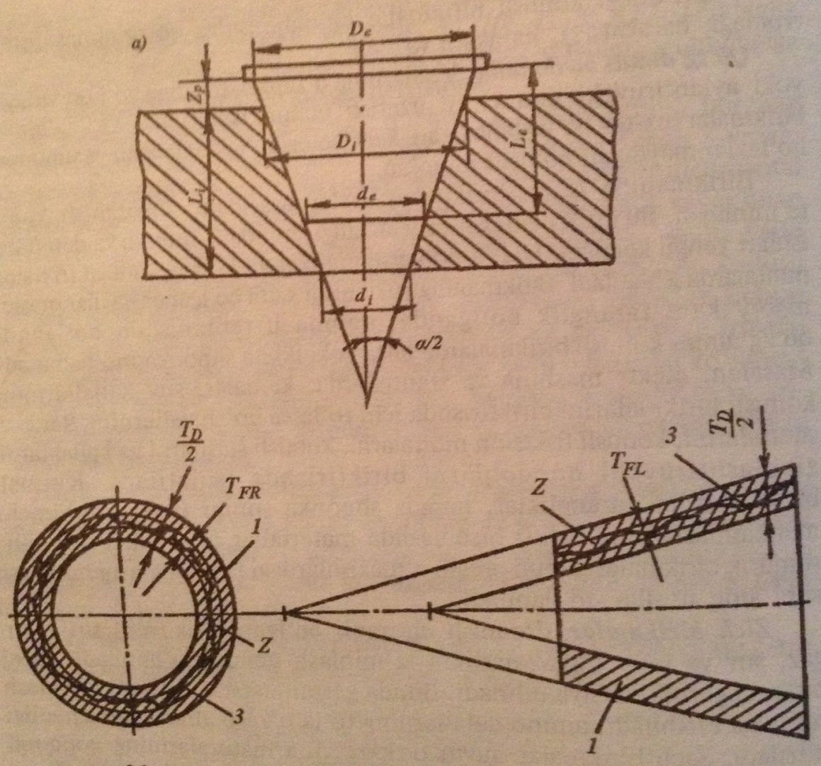
10.2-расм. Конусли бирикмаларнинг а) ўлчамлари, б) жоизлик майдонининг жойлашиши.
бу ерда: D_{е} ва D_{i}-конус катта асосларининг номинал диаметрлари;
d_{е} ва d_{i}-конус кичик асосларининг номинал диаметрлари;
L_{е} ва L_{i}-конус узунлиги, конус катта ва кичик асослари орасидаги масофа;
C-конуслик (Сқ(D-d)Лқ2tgα/2);
α-конус бурчаги, яъни ўқ бўйлаб кесимдаги конусни ҳосил қилувчилар сиртлар орасидаги бурчак;
α/2-оғиш бурчаги, яъни конус ўқи билан уни ҳосил қилувчи сирт орасидаги бурчак.
Ўлчаш осонлашиши учун номинал диаметрли ёки ҳисобланувчи кесимдаги диаметрларини конуслар асосларидан бирортасининг яқинидан танланади ёки ҳисобланган диаметрлар сифатида асослари диаметрларининг ўзлари қабул қилинади.
Конуснинг асос текислиги – конус ўқига перпендикуляр ўтказилган текислик бўлиб, конус кесимлари ҳолати унга нисбатан аниқланади. Конус асос масофаси (z_{e},z_{i})-бу конус асос текисликларидан муҳим деб олинган бирорта ҳисобланувчи кесимгача бўлган масофадир. Агар асос сифатида конуснинг муҳим ҳисобланувчи кесими олинган бўлса, унда конус асосий масофаси нолга тенг бўлади.
Конус бирикманинг асос масофаси (Z_{p}) – бу бир деталнинг иккинчига нисбатан ҳолатини аниқловчи ташқи ва ички туташувчи конуслар асосий текисликлари орасидаги ўқли масофасидир. Агар ташқи ва ички конуслар асосий кесишмалари сифатида муҳим кесишмалари олинган бўлса, унда бирикмаларнинг номинал асос масофаси қуйидаги формулалар билан аниқланади:
(10.2)
Меъёрий конусликлар ва конуслар бурчаклари ДАСТ 8593-81 (СТ СЕВ 512-77) билан аниқланади ва узунлик конусли деталлар элементларининг конуслиги ва бурчакларига тегишлидир.
Конусли бирикмалар учун жоизликлар тизими ДАСТ 25307-82 (СТ СЕВ 1780-79) да келтирилган бўлиб 1:3 дан 1:500 конусликдаги диаметри 500 мм гача бўлган силлиқ конуслар учун мўлжалланган.
Конуслар учун қуйидаги жоизликларнинг турлари регламентлаштирилган (10.2-расм, б): конус диаметри жоизлиги (Т_{D}); конус бурчаги жоизлиги (АТ); конус шакли жоизлиги-думалоқлик жоизлиги (Т_{FR}) ва тўғри чизиқли жоизлиги (Т_{FL}).
Конуслар жоизлигини меъёрлаштиришнинг икки усули қўлланилади.
1-усул – ҳар қандай кесимдаги конуслар диаметрларининг жоизлиги Т_{Д} билан ҳамма турдаги жоизликларни биргаликда меъёрлаштириш. Бу ҳолда икки чекли конуслар билан чекланган конусларнинг жоизлик майдонида конус реал сиртининг ҳамма нуқталари жойлашиши мумкин. Шундай қилиб, нафақат диаметрларининг оғишларини балки конус шакли ва бурчаги оғишларини ҳам чекланади.
2-усул – ҳар қандай турдаги жоизликларни алоҳида меъёрлаштирилиши: берилган кесмада конус диаметрнинг жоизлиги Т_{DS}; конус бурчаги жоизлиги АТ; конус ҳосил қилувчи думалоқлик Т_{FR} ва тўғри чизиқлиликнинг Т_{FL} жоизликлари.
1-усул, конструктив элементлар бўйича силжимайдиган ўтказгичларда ва берилган ўқ бўйлаб масофадаги туташувчи конуслар асосий текисликлари орасида қўллаш тавсия этилади. Бу ўтқазишларда тирқишлар ва тарангликларнинг ўлчамлари фақат туташувчи конуслар диаметрлари чекли оғишларига боғлиқдир.
Конус бурчаги ва шакл оғиши тирқиш ва тарангликлар нотекислигига, ҳамда туташув узунлигига таъсир этади. Керак бўлганда Т_{D} жоизлигига бурчак конусли АТ ва конус шакли Т_{FR} ва Т_{FL} га қўшимча бирмунча тор жоизлик билан уларни чеклашга рухсат этилади.
2-усул, бирикувчи конуслар бошланғич ҳолатдан берилган ўқ бўйлаб силжитишдан ёки пресслаш кучига нисбатан қўзғалмайдиган ўтқазишлардан фойдаланиш мақсадга мувофиқ.
Тирқишлар ва таранглик ўлчамлари бу ҳолатда йиғиш шароити билан аниқланади, диаметр жоизлиги фақат асос масофасига таъсир этади. Конус бурчак ва шакл жоизлиги тирқишлар ёки тарангликлар ва туташ узунлиги нотекислигига таъсир этади. Туташмайдиган конуслар жоизлигини 2-усулни қўллаб меъёрлаштириш тавсия этилади.
Конус диаметри жоизлиги силлиқ цилиндрик бирикмалар жоизликларига мос бўлиши керак. Танланган квалитетда жоизлик Т_{D} конус катта асосан номинал диаметри бўйича аниқланади, Т_{DS} жоизлиги эса берилган конус кесими номинал диаметри бўйича аниқланади. Берилган Т_{D} жоизликда агар Т_{D} жоизликдан тўла фойдаланишга қараганда ва берилган Т_{DS} да конус бурчак оғиши бир мунча тор чегараларда чекланган бўлса, унда яна АТ конус бурчаги бурчакли АТа ёки чизиқли АТ_{D} бирликларда яна жоизлик белгиланиши шарт.
Бирикувчи конуслар чекли бурчак оғишларининг жойлашиши бир томонлама (ҚАТ ёки -АТ) ёки симметрик (АТ/2), бирикмайдиган конуслар учун фақат симметрик бўлиши мумкин.
Жоизлик майдонлари ва ўтқазишларни танлаш, туташувчи конусларнинг ўқ бўйлаб ўзаро жойлашишини функциялаш усулига боғлиқдир.
Конструктив элементлар бўйича ёки асосий текисликлари орасидаги берилган ўқ бўйлаб жойлашиши бўйича фиксациялаш ўтқазишларида қуйидаги жоизлик майдонларини қўллаш керак:
- Ички конуслар учун – Н4, Н5, Н6, Н7, Н8, Н9;
- Ташқи конуслар учун – d, e, f, g, h, js, k, m, n, p, r, s, t, y, x, z.
Ўтқазишларда ташқи ва ички конуслар диаметрларнинг жоизлик майдонларини фақат бир квалитетда бирга қўшиш тавсия этилади ва фақат асосланган ҳолатлардагина ички конус диаметри жоизлигини бир ёки икки аниқ эмас квалитетда олиш мумкин.
Туташувчи конуслар бошланғич ҳолатига нисбатан берилган ўқ бўйича силжиш ўтқазишда ўқ бўйлаб силжиш чекка қиймати қуйидаги формула билан аниқланади:
Е_{а}S_{min} =(1/C)∙S_{min} (10.3)
Е_{а}S_{max} =(1/C)∙S_{max} (10.4)
Е_{а}N_{min} =(1/C)∙N_{min} (10.5)
Е_{а}N_{max} =(1/C)∙N_{ma} (10.6)
Бирикувчи конуслар бошланғич ҳолатига нисбатан ёки пресслаш кучи бўйича қўзғалмайдиган ўтқазишлардан 8 дан 12 гача квалитетли жоизлик майдонларини қўллаш керак.
- Ички конуслар учун – N, J_{s}, N;
- Ташқи конуслар учун – h, j_{s}, k.
Ички конуслар учун N жоизлик майдони имтиёзли ҳисобланади.

Назорат саволлари
- Конусли биркмаларнинг машинасозликда ва бошқа сохаларда қўлланилиши.
- Конусли бирикмаларда қандай жоизликлар ва ўтқазишлар қўлланилади?
- Бурчак ўлчовларининг жоизлиги учун нечта аниқлик даражаси белгиланган?
- Нима учун бурчак кичик томоннинг узунлиги ортиши билан бурчакнинг тегишли жоизлиги ўзгаради?
- Конусли бирикмаларнинг цилиндрик бирикмалардан афзаллиги нимада?
- Конусли бирикма чизинг ва унинг асосий параметрларини кўрсатинг.
- Конусниг асос масофа ва асосий текислиги деб нимага айтилади ва унинг катталигининг ўзгариши конус диаметри, жоизликка ҳамда конусликка қандай боғланишда бўлади?
- Конуслар жоизлигини меъёрлаштиришнинг икки усулини гапириб беринг.

Фойдаланилган адабиётлар:
- Голыгин Н.Х., Педь С.Е., Дружинин П.В. Основы взаимозаменяемости: Учебное пособие для вузов. –М.: Изд-во МИИГАиК, 2020. –316 с.: ил.
- Взаимозаменяемость, стандартизация и технические измерения: учебное пособие. Под редакцией С.М.Горбатюка. Учебник для вузов. НИТУ "МИСИС". 2019 – 328 с.
- Файзиев Р.Р. Метрология, ўзаро алмашинувчанлик, стандартлаштириш. Тошкент. “Меҳнат”, 2004, 316-б.
- Нуриев К.К. Ўзароалмашинувшанлик, метрология ва стандартлаштириш. Т.: Ўзбекистон Ёзувчилар уюшмаси Адабиёт жамғармаси нашриёти. 2005. 312 б.

